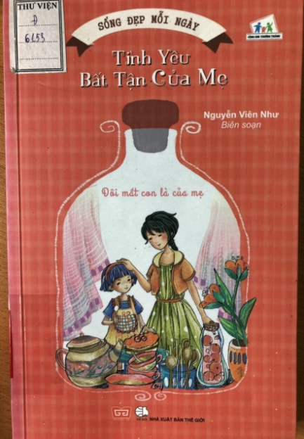 | BÀI GIỚI THIỆU SÁCH THÁNG 03 - 2021  CHỦ ĐIỂM: “Chào mừng ngày Quốc tế Phụ nữ 8/3”  I. Thời gian giới thiệu: Ngày 08/ 03/ 2021  II. Người giới thiệu:  III. Đối tượng: Giáo viên và học sinh toàn trường  IV. Hình thức giới thiệu: Đăng tải trên trang Web + Bảng tin thư viện
V. Thông tin thư mục: Tình yêu bất tận của mẹ - Đôi mắt con là của mẹ/Nguyễn Viên Như bs.- Tái bản lần thứ 2.- H.: Thế giới; Công ty Văn hóa Đinh Tị, 2017.- 213tr.; 20,5cm.- (Sống đẹp mỗi ngày).

Kính thưa các thầy cô giáo và các em học sinh thân mến!
Vậy là tháng 3 đã về cùng với những làn mưa xuân lất phất, cái lạnh của những ngày đầu năm kỳ quặc lắm, chẳng phải kiểu rét mướt như những ngày mùa đông mà chỉ lất phất mưa bay, xen kẽ những cơn nắng mơ màng, hanh hao. Trên khắp các con phố của Hà Nội mình, các em có thấy sắc trắng và hương thơm nồng nàn của những bông hoa bưởi từ những gánh hoa rong của các bà, các chị khiến bao người đắm say không? Hoa bưởi giản dị, mộc mạc, thôn quê lắm nhưng hương thơm thì nổi bật, chưa nhìn thấy hoa nhưng đã có thể cảm nhận được mùi thơm thanh khiết, nồng nàn tỏa khắp của nó. Và các em có thấy, ngày của tháng 3 dường như dịu dàng hơn khi thế giới dành riêng một ngày để tôn vinh phái đẹp – tôn vinh những người mẹ của chúng mình.
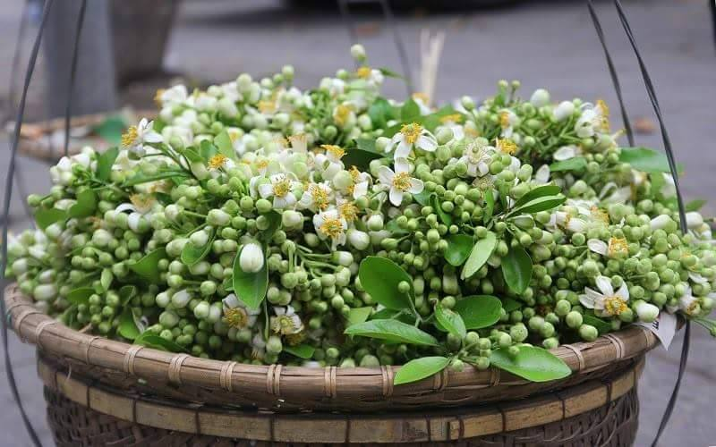
Kính thưa các thầy cô giáo và các em học sinh thân mến!
Ai đó đã từng nói: “ Có một tình yêu thương cao cả và vĩ đại nhất trên đời – không bị phai nhạt theo tháng năm – đó là tình yêu của người mẹ dành cho con”. Quả đúng như vậy, tình cảm thiêng liêng và sâu sắc nhất trên thế gian là tình yêu thương của mẹ. Tình yêu thương ấy rộng hơn cả đại dương lớn nhất, mềm mại hơn cả ngọn cỏ non nhất trên thảo nguyên và cao hơn cả dãy núi hùng vĩ nhất. Hạnh phúc thay mỗi đứa trẻ khi sinh ra đã được nằm trong vòng tay bao bọc, chở che của Người. Và với mẹ, dù chúng mình lớn khôn, trưởng thành đến đâu, hay sống ở bất cứ nơi đâu đi chăng nữa, thì mẹ vẫn luôn dõi theo từng bước đường của chúng mình đấy, các em ạ.
Hôm nay, nhân dịp kỷ niệm ngày Quốc tế Phụ nữ 8/3, Thư viện Trường Tiểu học Thượng Thanh xin trân trọng gửi đến quý thầy cô cùng tất cả các em cuốn sách “Tình yêu bất tận của mẹ - Đôi mắt con là của mẹ”do tác giả Nguyễn Viên Như biên soạn. Sách do nhà xuất bản Thế giới thẩm định và xuất bản năm 2017. Sách được in 1500 cuốn, với độ dày 213 trang và in trên khổ 13 x 20,5 cm. Cuốn sách với 47 câu chuyện, mỗi câu chuyện mang một màu sắc và có một ý nghĩa riêng về tình cảm gia đình, đặc biệt là tình mẫu tử.
Các em học sinh thân mến!
“Tình yêu bất tận của mẹ - Đôi mắt con là của mẹ” không chỉ trạm đến trái tim người đọc bằng những mẩu chuyện gần gũi, qua những câu chữ dung dị mà nhẹ nhàng, lắng đọng, khắc sâu tâm khảm của những người con trên thế gian này bằng chính những giây phút ân hận vì đã làm mẹ khóc như câu chuyện “Đôi mắt con là của mẹ” ở trang 156 – kể về một cậu bé suốt thời thơ ấu và cả khi lớn lên, lúc nào cũng ghét mẹ, lý do vì mẹ cậu chỉ có một con mắt. Cậu xấu hổ với những người xung quanh, tức giận khi bị bạn bè trêu trọc,…Và cậu mang nỗi ấm ức, hờn giận đó chút hết lên người mẹ của mình. Rồi khi đã trưởng thành, lập gia đình và có con, cậu vẫn nuôi trong mình nỗi giận dữ với mẹ. Cho đến khi người mẹ ra đi mãi mãi, cậu mới phát hiện ra sự thật, hóa ra ngày còn nhỏ cậu bị tai nạn và hỏng một mắt, chính mẹ cho cậu con mắt, bà đã bán tất cả nhưng gì bà có để bác sĩ có thể thay mắt cho cậu… Lúc hiểu và nhận ra lỗi lầm thì cũng là lúc mẹ không còn tồn tại trên đời nữa, không còn cơ hội để bù đắp và nói lời xin lỗi đến mẹ nữa.
Các em học sinh thân mến!
Khi đọc cuốn sách “Tình yêu bất tận của mẹ - Đôi mắt con là của mẹ” các em sẽ rút ra cho mình những bài học thật quý báu về tình cảm gia đình, tình mẫu tử thiêng liêng, về cách ứng xử trong cuộc sống và sẽ cảm thấy đôi lúc mình thật có lỗi, hối hận vì những việc mình đã làm bố mẹ phiền lòng,…để rồi thấy mình cần phải yêu thương nhiều hơn, quý trọng nhiều hơn. Bởi hơn tất cả mọi thứ trên đời, tình mẫu tử là sức mạnh vô biên, là điều sẻ chia quý giá không thể thiếu được trong cuộc sống. Nếu các em muốn hiểu thêm về thông điệp tác giả muốn gửi gắm qua cuốn sách, đồng thời có những giây phút thư giãn thì chúng mình hãy cùng tìm đọc cuốn “Tình yêu bất tận của mẹ - Đôi mắt con là của mẹ” trong thư viện trường nhé. Cô luôn sẵn sàng chào đón các em.
Buổi tuyên truyền giới thiệu sách của thư viện với chủ điểm: “Chào mừng ngày Quốc tế Phụ nữ 8/3” đến đây xin được khép lại.Kính chúc thầy cô giáo và các em học sinh đón tuần học mới thật nhiều sức khỏe, niềm vui và hạnh phúc!
Hẹn gặp lại thầy cô giáo và các em trong buổi giới thiệu sách tháng sau!
Xin trân trọng cảm ơn các thầy cô giáo và các em học sinh đã chú ý lắng nghe!
BGH DUYỆT  Lưu Thị Thu Hà | NHÂN VIÊN THƯ VIỆN  Vũ Thị Hương

